Pielikums Nr. 1

- Europass formāta CV( PARAUGS)
Skatīt: https://europass.cedefop.europa.eu/sites/default/files/cv-example-1-lv_lv.pdf

- Funkcionālais CV( PARAUGS)

Curriculum Vitae

Vārds, uzvārds  Personas kods  Dzīvesvietas adrese  Telefons  E-pasts | Liene Liepiņa  110183 - ………  Rīga, Liepu iela 1, LV-1001  ………….  liene_liepina@..............lv
Izglītība
2007 – šobrīd:  1994 - 2006 | Studijas Rīgas Stradiņa universitātē, Eiropas studiju fakultātē, sabiedrisko attiecību specialitātē (4.kurss),  Jelgavas 11. vidusskola
Darba pieredze
2009 – šobrīd:  2008 – 2009  2006 - 2008 | SIA „Zaļā Zeme” , projektu vadītāja asistente,  SIA „Latvijas Statoil” pārdevēja degvielas uzpildes stacijā,  SIA „Lattelekom”, operatore.
Papildus izglītība
2009  2008  2007 | LU mācību centrs, projektu vadītāja kursi, sertifikāts,  LU mācību centrs, angļu valodas kursi, sertifikāts,  Mācību centrs „Skola visiem”, datorapmācības kursi, Power Point, Corel Draw, apliecība.
Valodu prasmes
 | Latviešu valoda – dzimtā, krievu un angļu valoda – brīvi.
Papildus prasmes
 | Word, Excel, PowerPoint, Corel Draw, B kategorijas autovadītāja apliecība.
- Radošais CV (PARAUGS)
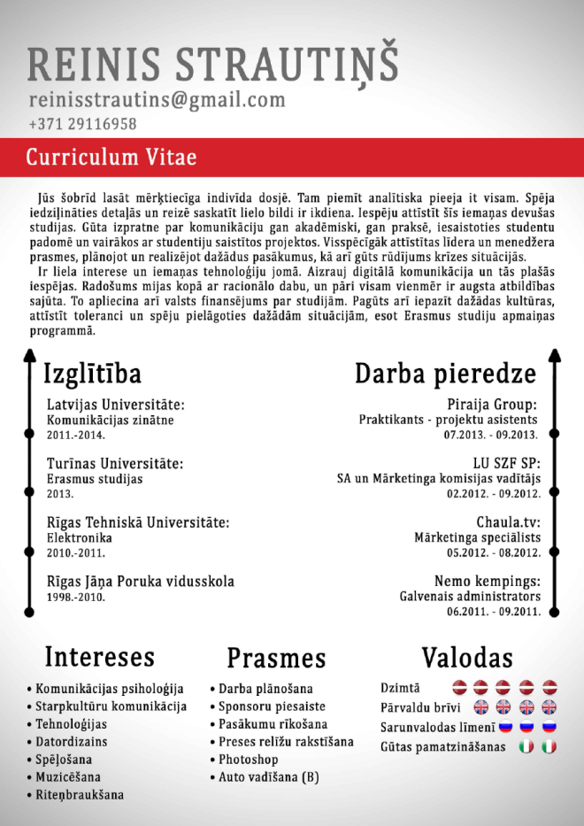

Pielikums Nr. 2

MOTIVĀCIJAS VĒSTULES PARAUGS NR.1

PARAUGS NR. 2

SIA “CV-Online Latvia”
Kr.Valdemāra 33-33
Rīga, LV-1010

Liene Kalniņa
Brīvības iela 1-12
Rīga, LV-1001
e-pasts: liene.kalnina@......lv
tālr. ...............

PIETEIKUMS

Atsaucoties uz CV-Online mājaslapā www.cv.lv publicēto darba sludinājumu, vēlos izvirzīt savu kandidatūru uz “Personāla atlases asistentes” amata vietu uzņēmumā CV-Online Latvia.

Mana līdzšinējā darba pieredze ir bijusi saistīta ar cilvēkresursiem un biroja administrēšanu. Esmu strādājusi personāla atlases uzņēmumā, kurā veicu gan administratores pienākumus, gan arī iesaistījos personāla atlases procesos kā asistente un kā projektu vadītāja. Pēdējos divus gadus esmu strādājusi par klientu konsultanti veikalā. Šī darba pamatā bija viesmīlīga klientu sagaidīšana un profesionāla konsultēšana.

Esmu cilvēks ar augstu atbildības sajūtu un precizitāti. Esmu komunikabla, atsaucīga un pozitīva personība. Spēju ātri pielāgoties jaunām situācijām, kā arī esmu gatava apgūt visas nepieciešamās iemaņas un zināšanas, lai veiksmīgi pildītu savus pienākumus. Latviešu valoda ir dzimtā, kā arī labi pārvaldu krievu un angļu valodas.

Augsti novērtēšu uzaicinājumu uz darba interviju, lai izvērtētu manas iespējas kandidēt uz šo amata vietu.

Ar cieņu,
Liene Kalniņa
02.01.2012

PARAUGS NR. 3
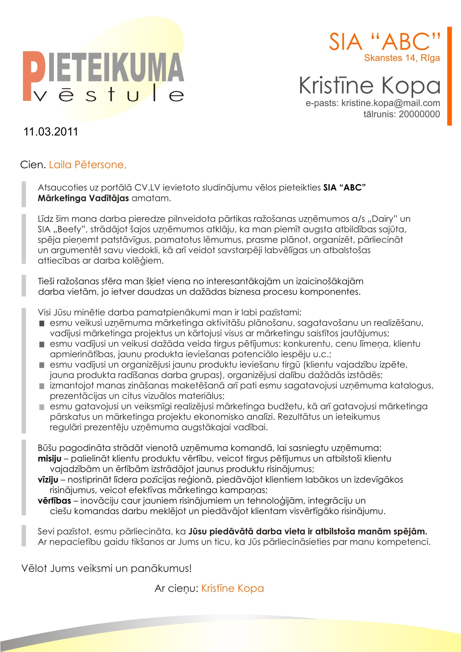

PARAUGS NR.4 (Europass formāts)
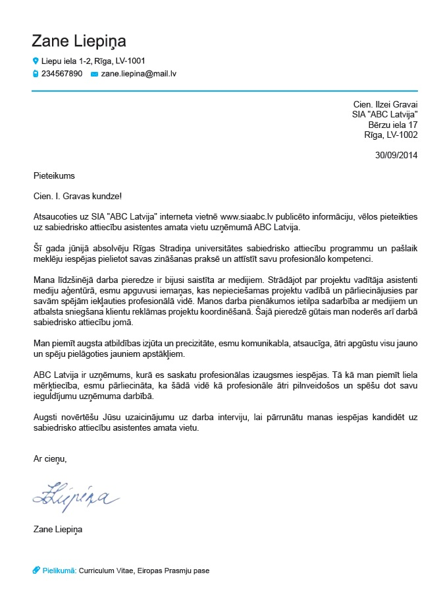

PIELIKUMS NR. 3
DARBA INTERVIJAS ETIĶETE
Dodoties uz darba interviju, ņem vērā:
- Darba intervija ir vispopulārākais darbinieku atlases paņēmiens
- Tev nebūs otras iespējas par sevi radīt pirmo iespaidu
- Nekavē, noskaidro uzņēmuma atrašanās vietu un ieplāno laiku sastrēguma gadījumā
- Noskaņojies pozitīvi
- Īpašu uzmanību pievērs savam apģērbam un sasveicināšanās manierēm

Apģērbs
- Noskaidro, kāds ģērbšanās stils tiek ievērots uzņēmumā (apskaties uzņēmuma mājas lapā, pavēro darbiniekus utt.)
- Saposties nedaudz vairāk nekā ikdienā, bet neļauj apģērbam pārspēt savu personību
- Nelieto stipras smaržas un košu kosmētiku
- Apaviem jābūt tīriem, aksesuāri jāsaskaņo (soma, pulkstenis, auskari, rokassprādzes, siksna utt.)
- Nevelc neko caurspīdīgu, izvairies no pārāk īsiem apģērbiem un dziļiem izgriezumiem, legingi nav bikses
- Pārliecinies, ka apģērbs ir tīrs, izgludināts, nesaplēsts, atbilstoša izmēra un piestāv auguma īpatnībām
- Tīri mati, nagi un rokas
- Ierodies uz interviju 10 - 15 minūtes agrāk, lai vari sagatavoties intervijai:
        - Saķemmē matus
        - Sakārto apģērbu (pārbaudi rāvējslēdzējus un pogas)
        - Paskaties spogulī (pārliecinies par savu smaidu, tīri zobi, lai nav nekas aizķēries)
Pārdomāts apģērbs liecina par Tavu nostāju, nopietnajiem nolūkiem un Tavu attieksmi pret darbu.

Sasveicināšanās uz uzvedības manieres
- Sasveicinies (“Sveicināti” var izmantot visu diennakti)
- Smaidi
- Uzturi acu kontaktu
- Piedāvā sveicienam roku (stingrs rokasspiediens)
- Pagaidi, līdz tevi uzaicinās apsēsties
- Jāuzvedas nepiespiesti un draudzīgi, bet lietišķi
- Esi pašpārliecināts, bet nepārspīlē
- Ja nesaproti jautājumu – pārvaicā

Vairāk informācijas skatīt: http://www.cv.lv/content/index.php?id=1027&gr=1&gclid=CNHq0Lens9YCFRstGQodfIwG1Q

